PIELGRZYMKA PARAFIALNA
Bałkańskim szlakiem św. Matki Teresy z Kalkuty
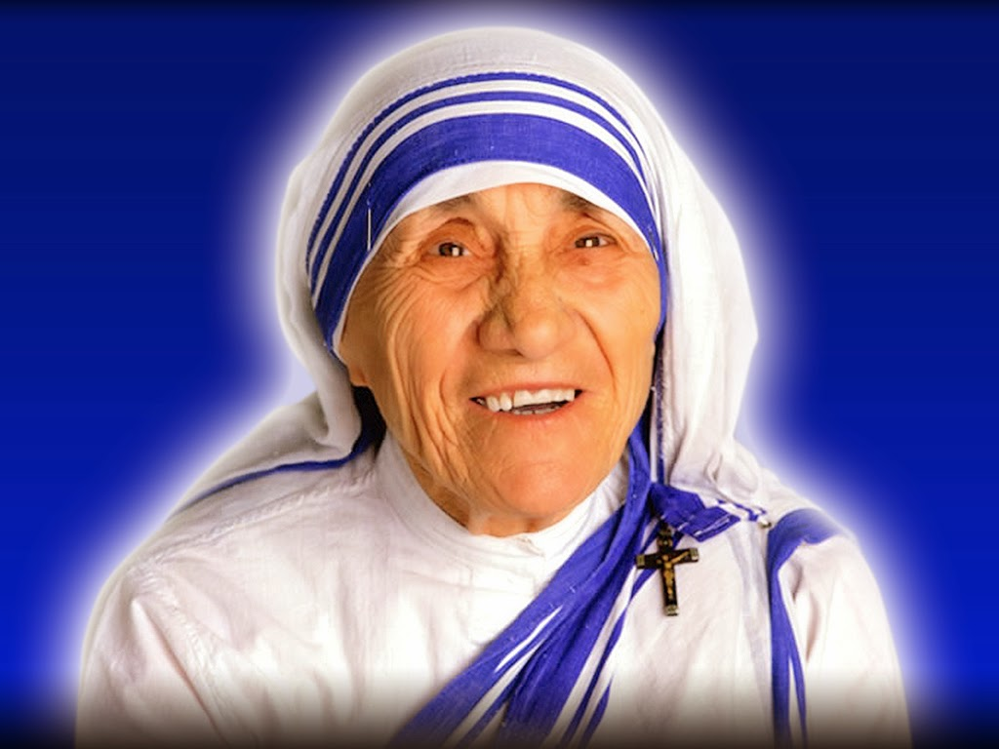
MACEDONIA i ALBANIA
modlitwa - zwiedzanie - wypoczynek

DZIEŃ 1
Wyjazd z Szyku o godzinie 13:00, przejazd przez Słowację, Węgry i Serbię do Macedonii.

DZIEŃ 2
W godzinach porannych przyjazd do Skopje. Zwiedzanie stolicy Macedonii w czasie którego
zobaczymy między innymi: stare i nowe miasto połączone kamiennym mostem. Stara Carsija – dawny turecki
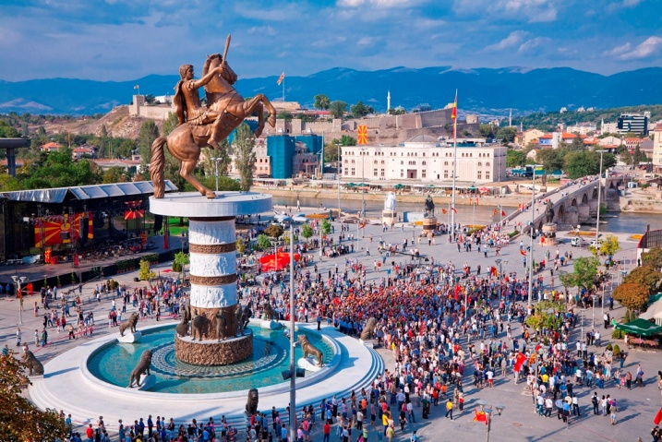
bazar to orientalna plątanina uliczek z warsztatami, meczetami i łaźniami oraz zabytkowymi zajazdami.
W Skopie w 1910 roku urodziła się Anjezë Gonxha Bojaxhiu – św. Matka Teresa z Kalkuty.
Wizyta w domu pamięci i Sanktuarium św. Matki Teresy z Kalkuty. W godzinach popołudniowych
Zakwaterowanie w hotelu, czas na odpoczynek, obiadokolacja i nocleg.

DZIEŃ 3
Po śniadaniu wykwaterowanie z hotelu. Przejazd do najpiękniejszego w Macedonii Kanionu Matka,
utworzonego na rzece Treska w pobliżu stolicy - rejs łódkami. Przejazd widokową trasą
przez góry Mavrovo do Albanii. W godzinach wieczornych zakwaterowanie w hotelu obiadokolacja i nocleg.

DZIEŃ 4, DZIEŃ 5 i DZIEŃ 6
Po śniadaniu całodzienny wypoczynek nad morzem. Obiadokolacja i nocleg

DZIEŃ 7
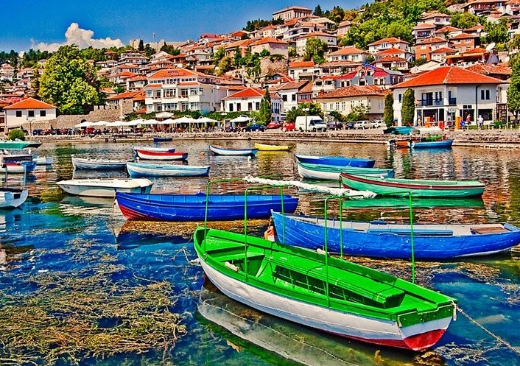
Po śniadaniu wykwaterowanie z hotelu. Przejazd do Kruje – miasteczka malowniczo położonego na
grzbiecie góry Kruja. Wczesnośredniowieczna stolica feudalnego Państwa Albańskiego. U stóp twierdzy działa
słynny bazar z najpiękniejszymi wytworami rękodzieła Albanii. Przejazd do Tirany. Stolica Albanii to miasto
pełne życia i kontrastów. Spacer po placu Skandenberga, stanowiącym serce Tirany, katedra katolicka,
XVIII-wieczny meczet Ethnem Bey. Przejazd do Macedonii, w godzinach wieczornych zakwaterowanie w hotelu
w okolicach Jeziora Ochrydzkiego. Czas na odpoczynek, obiadokolacja i nocleg.

DZIEŃ 8
Po śniadaniu zaprosimy Państwa Zwiedzanie Ochrydy malowniczo położonego miasta zwanego w
średniowieczu Słowiańską Jerozolimą. W obrębie murów miejskich znajdowało się 365 kaplic stanowiących
swoisty kalendarz - jedna na każdy dzień roku. Podczas spaceru po tym uroczym mieście zobaczymy m.in.
antyczny teatr, cerkiew św. Bogurodzicy z cennymi freskami oraz wzgórze Plaosnik. Zwiedzanie zakończymy
panoramą z cerkiewki św. Jovana Kaneo, usytuowanej na wysokim klifie ponad wodami Jeziora Ochrydzkiego.
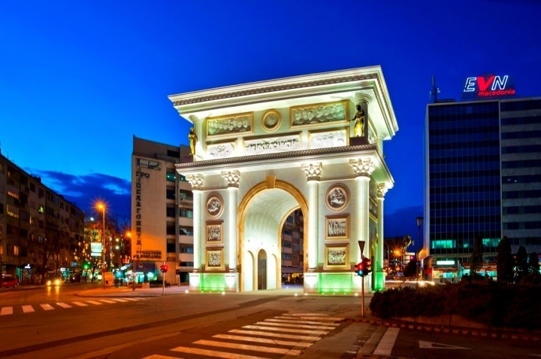
Powrót do hotelu, czas na odpoczynek, obiadokolacja i nocleg.

DZIEŃ 9
Po śniadaniu wykwaterowanie z hotelu, wyjazd w drogę powrotną do Polski. Przejazd tranzytowy przez Serbię,
Węgry i Słowację..

DZIEŃ 10
Powrót do Szyku w godzinach przedpołudniowych.

termin: 19.08 – 28.08.2021

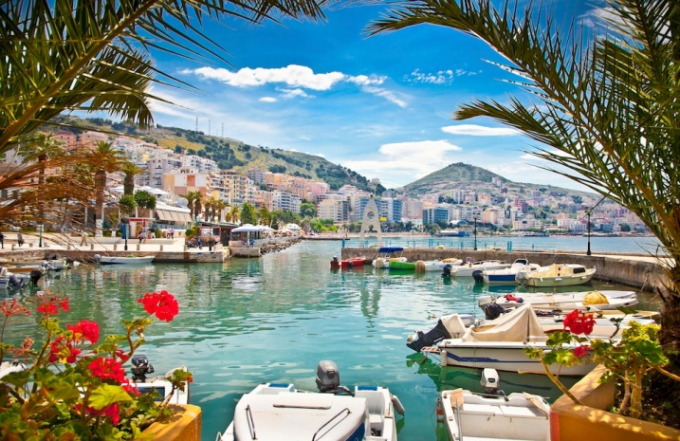
cena: 2150 zł

Cena obejmuje:
Przejazd nowoczesnym autokarem klasy LUX z klimatyzacją, rozkładanymi fotelami, barkiem, WC i DVD,
opiekę pilota, 7 noclegów w hotelach***, 7 śniadań, 7 obiadokolacji, ubezpieczenie KL i NNW, składka na TFG.

Cena nie obejmuje:
Obowiązkowo płatne koszty uczestnictwa 130€ - m.in. bilety wstępu, przewodnicy lokalni, taksa klimatyczna.

UCZESTNICY PIELGRZYMKI MUSZĄ POSIADAĆ WAŻNE DOWODY OSOBISTE!

ZGŁOSZENIA NA PIELGRZYMKĘ PRZYJMOWANE SĄ
W KANCELARII PARAFIALNEJ DO DNIA 10.06.2021
przy zapisie należy wpłacić zaliczkę w kwocie 500 złotych

